01-219 Пожарная паровая заливная труба на 2-осном ходу с пароконной упряжью, боевой расчет 4, сухой вес до 3.5 тн, двигатель до 10 лс, до 10 км/час, Россия, середина XIX - начало ХХ века

Олег Владимирович Курихин

ТЕХНИЧЕСКИЕ ХАРАКТЕРИСТИКИ «БОЛЬШОЙ» ПАРОВОЙ ЗАЛИВНОЙ ТРУБЫ
Длина, мм — 4000
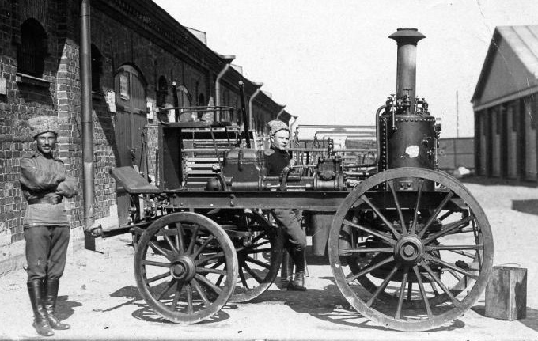
Ширина, мм — 1600
Высота, мм — 2200
База, мм — 2100
Колея колес:
передних, мм — 1300
задних, мм — 1400
Диаметр колес:
передних, мм — 800
задних, мм — 1200
Сухая масса, кг — 3500
Максимальные показатели:
давление пара в котле, кг/см² — 3
мощность паровой машины, л. с. — 10
глубина забора воды, м — 7
высота струи, м — 40
длина возимого комплекта
выкидных рукавов, м — 80
масса возимого запаса угля, кг — 60
Столь незамысловато называли довольно-таки сложную машину, предназначенную для тушения пожаров. Этот агрегат впервые в мире создали английские инженеры Брайтон и Эриксон в 1829 г. Внешне он очень уж напоминал паровоз, зато обеспечивал подачу воды до 1000 л/мин. На пожар паровую заливную трубу (ПЗТ - 2-цилиндровый поршневой насос) возили лошадьми. В ней, как и в локомотивах тех лет, использовали водотрубный котел. В нем жидкость двигалась по расположенным в пламени топки трубам, образовывавшийся в них конденсат собирался в паросборнике, где от него отделялся пар, поступавший в цилиндры паровой машины. Поршни теплового двигателя и водяного насоса часто соединяли штоками. Новинка сразу же понравилась пожарным, однако инженеры продолжали ее совершенствовать.
Прежде всего котел расположили вертикально, и вся конструкция преобразилась — ПЗТ стала компактнее. Первыми освоили серийный выпуск этих агрегатов на фирмах «Шанд-Мейсон» и «Мерриветтер» в Англии, а несколько позже — на заводе «Ли» в США. Производительность «паровиков» достигала 3000 л/мин., а дальность подачи водяной струи превышала 40 м. ПЗТ входили в моду. В 1862 г. одну такую машину приобрели для Невского механического завода. В России ПЗТ строили на московском заводе «Густав Лист» (в советские времена он получил название «Красный факел»), на петербургском — «Ланзензипена» и других. Кроме конного хода, эту технику устанавливали на железнодорожные платформы и речные суда, а на фабриках и заводах — в отдельные помещения.
Главный недостаток ПЗТ заключался в продолжительном запуске в работу после прибытия на пожар. Требовалось разжечь в топке огонь, подбросить уголь, довести его до сильного горения, вскипятить воду. На это уходило до 15 мин. За такое время, случалось, объект выгорал, и спасать от огня было уже нечего.
Задача ускорения пуска ПЗТ захватила умы многих новаторов. Радикально ее решил русский инженер и промышленник А. И. Шпаковский. В 1867 г. он изобрел форсунку. Топливо из нее поступало в распыленном виде, его поджигали, и оно стабильно горело. Обнадеживающая весть о новом уникальном устройстве стремительно облетела весь мир. Нахлынувшая было слава не вскружила голову упорному новатору. Продолжая исследования, он, как говорят сегодня, провел сравнительный анализ эффективности сжигания в топке ПЗТ древесного угля, нефти и скипидара. Последний дал наилучшие результаты. Наш изобретатель на своем заводе сделал «локомобиль Шпаковского». Его снаряженная масса не превышала 3,2 т. Через 5 мин. после запуска производительность новинки доходила до 600 л/мин., дальность действия водяной струи составляла более 30 м. Стоило это чудо техники всего 2000 руб.
Но главная особенность новинки состояла в том, что подогрев котла можно было включить сразу же при получении сигнала тревоги и продолжать во время движения к горящему объекту. Нередко на ПЗТ, в обозе для оказания первой противопожарной помощи, форсунка при ожидании вызова горела в ослабленном режиме, поддерживая температуру воды в интервале 30–35°С. При срочном выезде подачу топлива в форсунку увеличивали, по дороге вода интенсивно нагревалась, и по прибытии на пожар машина была готова к действию.
В 1868 г. шедевр Шпаковского блестяще выдержал серьезное испытание, когда две паровые заливные трубы, сделанные на его заводе, беспрерывно работали двое суток и доставили на пожар более 12 млн. литров воды. Стоимость спасенных ценных материалов оценивалась многими сотнями тысяч золотых рублей, а плата за истраченный скипидар не превысила 400 руб. Феноменально!
Идеи А. И. Шпаковского, вскоре заменившего скипидар более дешевым керосином, подхватывали и развивали конструкторы пожарной техники в разных странах мира. А некоторые фирмы продолжали выпускать паровые трубы с обогревом котла твердым топливом: древесным углем, коксом, дровами. Детище же нашего изобретателя применяли на пожарах, и оно безукоризненно проявило себя многократно.
Из различных ПЗТ для иллюстрирования статьи выбрана так называемая «большая» паровая заливная труба (по техническим причинам на рисунке приведены не три вида изделия — сбоку, сверху и спереди, а так называемая триметрическая проекция).
Вот как был устроен этот шедевр техники. В центре шасси с поворотным кругом передних колес располагался стоявший вертикально паровой котел. Его венчала дымовая труба с искроудержателем. В передней части платформы располагался рундук, в который складывали пожарные принадлежности: забирный и выкидные рукава, стволы, разветвители и пр. На нем сидели пожарные, гнавшие во весь опор этот мудреный экипаж к очагу возгорания, а машинисту и кочегару приходилось стоять на «корме», держась за специальные ручки. После прибытия к месту назначения они управляли работой машины с задней площадки. Справа от них располагался угольный ящик.
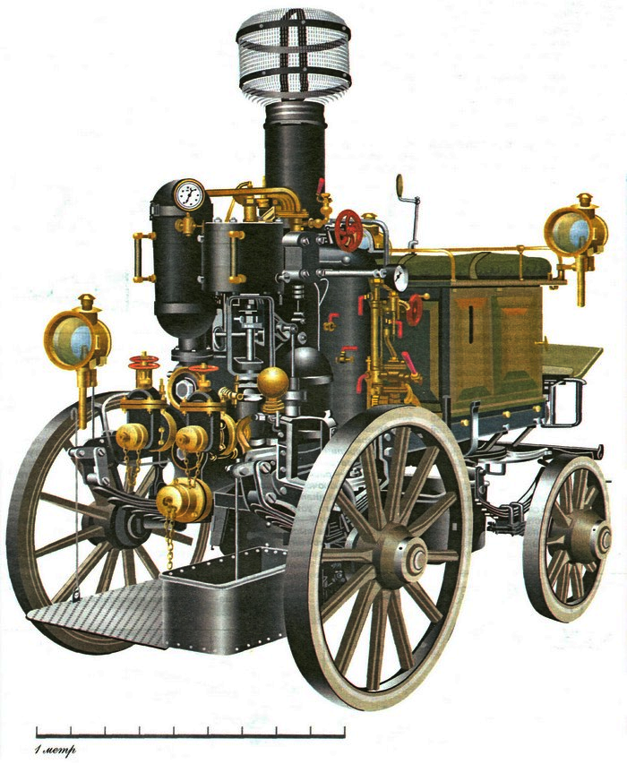
Около верхней части котла был закреплен паросборник, рядом с ним находилась паровая машина, под ней — водяной насос, а между ним и котлом — воздушный ресивер, в который прерывисто закачивалась вода. Находясь в нижней части этого сосуда, она испытывала постоянное давление сверху от сжимавшегося над ней воздуха, в силу чего равномерно выдавливалась вниз по выкидным рукавам. Уровень воды в паровом котле контролировался с помощью водомерной трубки. Если он недопустимо снижался, то машинист включал инжектор, обеспечивавший пополнение котла водой. Управлять работой такого агрегата было непросто, и этому искусству специально обучали.
В начале XX в. выпускали ПЗТ различных систем: с горизонтальным и вертикальным котлом, стационарные и передвижные, с угольным, керосиновым и другими видами отопления. Поэтому внешне такие машины, сделанные на разных заводах, отличались. Однако их принцип действия оставался одним и тем же.
Достоинство ПЗТ перед ручными насосами заключалось в большей производительности. И все же эти машины были тяжелы для транспортировки. На ПЗТ не было возможности везти необходимый для борьбы с огнем штат пожарных, нужный запас топлива, необходимый инвентарь (лестницы, ломы, багры и другой инструмент). Главный же дефект ПЗТ состоял в их длительном запуске в работу. Именно поэтому паровые заливные трубы сошли со сцены пожаротушения, как только мир встал на путь сплошной автомобилизации. И, тем не менее, их эксплуатировали до середины 30-х.
В России сохранились как минимум две паровые заливные трубы. Одна, сделанная в 1862 г. английской фирмой «Шанд-Мейсон», хранится в Санкт-Петербурге, ее демонстрируют на Выставке противопожарной техники. А другая, изготовленная в 1912 г. московским заводом «Густав Лист», «прописана» в Челябинске. Это чудо техники, покрытое прозрачной защитной пленкой, красуется перед входом в здание Пожарно-технической выставки.

